温州市域铁路S1线2020年消防联动应急救援策划及宣传服务采购项目

用 户 需 求 书

浙江幸福轨道交通运营管理有限公司
2020年11月
温州市域铁路S1线2020年消防联动应急救援策划及宣传服务采购项目用户需求书
- 项目名称
温州市域铁路S1线2020年消防联动应急救援策划及宣传服务采购项目
二、项目概况
本次项目以11月下旬在S1线机场站举行的消防联动应急救援演练为背景，制作不少于300秒的宣传片，通过高清晰的镜头展现和生动形象的语言表达，以强烈的视觉冲击力和吸引力充分充分介绍市级联动机制，展现我司应急救援水平及力量，给广大员工带来深远的教育意义。
三、项目期限
服务时间：合同签订之日起至2021年12月30日。
四、服务内容
（一）场地布置
1.演练现场需在预演前2天布置完毕。
2.现场设施设备需包括主席台、背景墙、LED大屏、音响设备、展示柜、门型展架、室外大展板、签到处、贵宾椅等，按大型活动要求布置，具体布置方案由乙方在签订合同后3天内交付甲方。
3.现场布置风格需明朗大气。
（二）拍摄及宣传服务
1.根据需求方提供的参考内容，从专业制作角度进行宣传片脚本的撰写与修改。
2.画面清晰、剪辑流畅，影片结构逻辑关系通顺、表意简明、风格干净、节奏明朗。
3.宣传片中需有适当的配音、配乐、字幕等元素，文字、配乐与画面和谐自然，配音、文案与画面衔接恰当、流畅。
4.现场布置品质要求、视频拍摄制作要求及代购物资要求见附件1：项目服务质量要求。
5.宣传片制作完成后需不少于1家省级以上主流媒体报道，温州电视台新闻综合频道报道不少于2次；S1线所有车站pis屏播放12个月，每日播放不少于24次，每次15秒；12封灯箱宣传不少于1个月，具体媒体宣传要求见附件1。
（三）其他服务
1.乙方需做好前期对参加活动各单位的跟拍工作，备好足够的素材。
2.甲方会在前期进行相应的预演，乙方需做好拍摄工作。
3.预演当天需进行正式拍摄，相关设备的设置按照专业要求进行。
4.拍摄现场需配套提供70个定制手提袋（内装演练手册、1个笔记本、1支中性笔）；现场提供300瓶矿泉水。
五、权利与责任
1.甲方负责制定演练方案、脚本，提供演练拍摄场地，拍摄时间及地点由甲乙双方共同商定，甲方不承担乙方行程费用。
2、如实施过程中，在拍摄、宣传过程中，乙方配备的人员专业水准、物资器材品质、拍摄质量低于甲方要求的，甲方有权要求乙方在限定期限内及时配足相应水准的人员、物资器材，并在该项目服务期限内对乙方进行考核，超出约定期限（约定期限一般为2日，即甲方发现人员资质相关问题后通知乙方，乙方在接到通知后于2日内调整完成）内未配足的扣除该项质保金30%，超出两倍约定期限的，甲方有权要求终止合同。
3、合作期间，乙方应遵守甲方的有关规定，并接受甲方的监督和检查、考核，根据双方约定的时间节点按期推进，出现拖拉、延后等未按期推进的情况，每出现一次扣除质保金20%。未按约定期限、约定效果完成的，结算时根据已完成内容所占百分比据实结算。
4、乙方负责在宣传片制作完成后投放至不少于1家省级以上主流媒体报道1次，温州电视台新闻综合频道报道不少于2次，S1线所有车站pis屏播放3个月，每日播放不少于2次，投放媒体次数每少一次，按照合同价进行扣除，并进行考核罚款，省级以上主流媒体未报道罚款3000元，温州电视台未报道罚款2000元，S1线车站PIS屏或车站灯箱未播放相关宣传视频及物料罚款1000元，播放频次未满足要求罚款200元/日。
7、乙方的拍摄时间及人员安排必须服从甲方的工作安排，不得以任何理由推迟或要求甲方调整时间节点，每出现一次乙方未按时完成拍摄工作，甲方有权扣除乙方质保金10%，拍摄进度滞后严重的，甲方有权终止合同。
8、本合同项下制作的宣传照、宣传片等作品，著作权均由甲方享有，乙方不得侵犯甲方的著作权；乙方不得出于营利目的擅自使用本合同项下的任何宣传作品；如果乙方擅自进行商业使用，给甲方造成损失的，乙方应当向甲方赔偿实际损失。
六、现场布置规划示意图
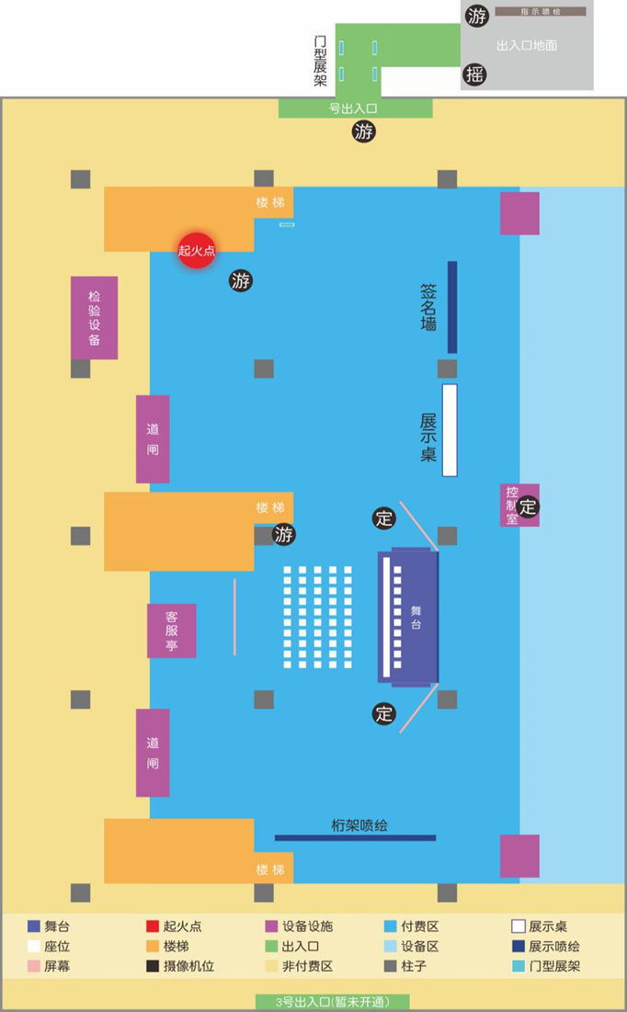
七、项目交付时间
确定合作意向后，5日内完成分镜头拍摄方案。分镜头拍摄方案确认后7个工作日内完成视频初稿制作；初稿完成后10个工作日内完成成品制作,如遇特殊原因无法按时交付，双方可协商解决。
八、验收方式
由甲方牵头组织验收小组对照项目内容要求进行验收。
九、付款方式
视频成品制作完成，验收通过，付款80%；宣传片制作完成后1家省级以上主流媒体报道，温州电视台新闻综合频道报道2次，付款95%；S1线所有车站pis屏播放3个月，每日播放不少于2次，根据项目履约情况付剩余质保金。
十、质保金
该项目预设合同总价的5%作为质保金，项目结束后30日内根据乙方履约情况，扣除违约金、罚款后支付剩余款项。
十一、项目版权
项目全部版权及著作权归浙江幸福轨道交通运营管理有限公司所有。

附件1：项目服务质量要求
一、现场布置
序号 | 名称 | 要求 | 规格 | 单位 | 数量
1 | 主舞台 |  | 8.6*3.7 | 平方 | 31.82
2 | 主舞台表面 |  | 10*4.5 | 平方 | 45
3 | 舞台上下场楼梯 |  |  | 组 | 2
4 | 主背景（桁架） |  | 8.5*2.9 | 米 | 50
5 | 主背景（喷绘） |  | 10*3.5 | 平方 | 35
6 | 舞台LED侧屏 | 雷凌P3，平均功率：400w/㎡ | 4*2.5*2组 | 平方 | 20
7 | 舞台LED侧屏平台 |  |  | 组 | 2
8 | LED大屏 | 雷凌P3，平均功率：400w/㎡ | 6*2.5 | 平方 | 15
9 | LED大屏平台 |  |  | 组 | 1
10 | 屏幕控制台 |  |  | 套 | 1
11 | 多画面视频处理系统 |  |  | 套 | 1
12 | 面光 | TURSS架+面光灯+控台 |  | 组 | 2
13 | 大型显示器 | 预演用 |  | 台 | 1
14 | 主扩音箱 | Twaudio V10，功率：500/1000W |  | 只 | 6
15 | 低音音箱 | Twaudio S30，功率2000/4000W |  | 只 | 2
16 | 返听音箱 | Twaudio M15，功率：800/1600W |  | 只 | 2
17 | 数字功放 | Twaudio8 K3 功率：8Ω时为4×1600W 4Ω时为4 ×3000W 2Ω时为4×5200W |  | 台 | 2
18 | 数字调音台 | MiDAS M32 功率：120W |  | 台 | 1
19 | 无线手持话筒 | SHURE ULXD Beta58,频率：2400 |  | 只 | 2
20 | 无线耳麦 | SHURE TL47 |  | 只 | 4
21 | 配电箱、电缆线、线槽板 |  |  | 套 | 1
22 | 展示大背景桁架 |  | 10*2.9 | 米 | 62
23 | 展示大背景喷绘 |  | 11*3.5 | 平方 | 35
24 | 桁架（签名墙） | 6.5*2.9 |  | 米 | 42
25 | 喷绘（签名墙） | 7.5*3.5 |  | 平方 | 26.25
26 | 铁制门型展架 |  |  | 个 | 10
27 | 队伍举牌 |  |  | 个 | 8
28 | 队伍地贴 | 地贴 |  | 组 | 1
29 | 胸贴 | 1-100 |  | 套 | 2
30 | 消防品介绍牌 | A4展牌 |  | 个 | 19
31 | 桌子 | 含桌布 |  | 张 | 16
32 | 酒店椅 |  |  | 张 | 60
33 | 宣传手册 | A3三折页 |  | 份 | 70
34 | 演习手册 |  |  | 本 | 70
35 | 定制手袋 |  |  | 份 | 70
36 | 笔记本 | 定制 |  | 本 | 70
37 | 中性笔 |  |  | 支 | 70
38 | 矿泉水 |  |  | 瓶 | 300
39 | 发言席 |  |  | 个 | 1
40 | 室外大展板 |  | 45*4.5 | 组 | 1
41 | 车辆停车位贴 | 地贴 |  | 组 | 14
42 | 运费 |  |  | 项 | 1
43 | 画面设计费 |  |  | 套 | 1
二、录像直播宣传
1 | 录像（活动当天） | 摄像机 ： 松下4K UG 180MC  导播台：ATEM Pro 4K |  | 套 | 1
2 | 录像（预演） | 摄像机 ： 松下4K UG 180MC  导播台：ATEM Pro 4K |  | 套 | 1
3 | 演习片子拍摄+剪辑 | 1个机位 |  | 个 | 10
4 | 电视直播 |  |  | 套 | 1
5 | 远程传输线路连接及拍摄 | 控制中心画面直播传输 |  | 套 | 1
6 | 演练片头宣传片制作 | 2分钟剪辑、配音，演练片头播出 |  | 套 | 1
7 | 演练成果片子制作 |  |  | 套 | 1
8 | 光纤线路 | 4号口外、车控室、控制中心等 |  | 套 | 1
9 | 其他线材 | 电力线缆、视音频线等 |  | 套 | 1
10 | 省级媒体报道 | 浙江日报（浙江电视台、浙江在线、新蓝网可选） |  | 条 | 1
11 | 市级媒体新闻报道 | 温州新闻综合新闻联播 |  | 条 | 1
12 | 新媒体推送 | 抖音或微信公众号10W+推送 |  | 条 | 1
13 | PIS视频精剪专题播放 | 15秒，24次/天 |  | 月 | 12
三、代买物品及餐饮
1 | 消防演习发烟罐 | 白烟 |  | 罐 | 100
2 | 60公斤假人 |  |  | 个 | 1
3 | 烧伤模具模拟人 | 身高160cm |  | 个 | 1
4 | 假火盆 |  |  | 个 | 2
5 | 担架 |  |  | 个 | 4
6 | 烧伤辅料包 |  |  | 个 | 2
7 | 消防湿毛巾 | 30cm*30cm |  | 包 | 200
8 | 建筑木柴 |  |  | 份 | 2
9 | 反光马夹 | 含队伍名牌贴纸 |  | 件 | 100
10 | 快餐 |  |  | 份 | 550
11 | 运费 |  |  | 项 | 1
12 | 破拆门 |  |  | 个 | 1
四、媒体宣传
1 | 12封灯箱-A++级 | 德政、三垟湿地、奥体、灵昆、永中 | 4周 | 块 | 15
2 | 12封灯箱-A+级 | 潘桥、新桥、龙霞、龙腾、科技城、瑶溪 | 4周 | 块 | 13

3 | 12封灯箱-A级 | 桐岭、瓯江口、瓯华、双瓯大道 | 4周 | 块 | 10

